Schlüter-BARA-RHA Verbinder Randprofil schwarzbraun H=50mm

Schlüter-Systems

Eigenschaften

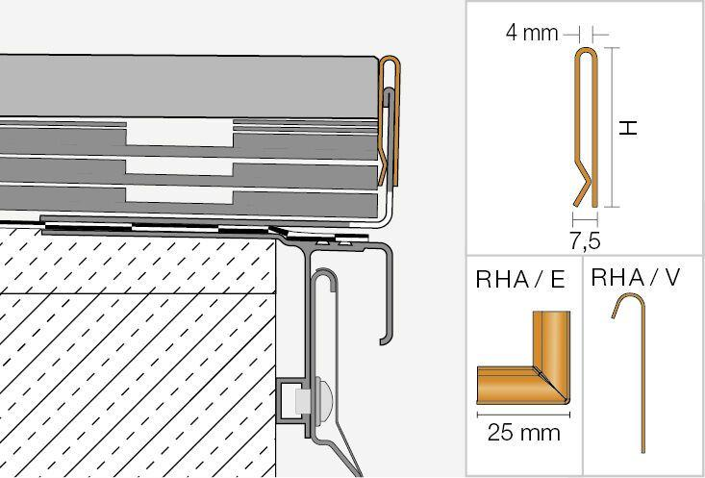

GTIN:

4011832175718

HAN:

V/RHA50SB

Farbton

dunkelbraun

Profilart

Verbindungsprofil

Profilform

Flachprofil

Werkstoff

Aluminium

Höhe (mm)

50,00

Stärke (mm)

0,80

Farbtonbezeichnung Hersteller

schwarzbraun